# Spark的Shuffle

Shuffle调优概述

大多数Spark作业的性能主要就是消耗在了shuffle环节，因为该环节包含了大量的磁盘IO、序列化、网络数据传输等操作。因此，如果要让作 业的性能更上一层楼，就有必要对shuffle过程进行调优。但是也必须提醒大家的是，影响一个Spark作业性能的因素，主要还是代码开发、资源参数以 及数据倾斜，shuffle调优只能在整个Spark的性能调优中占到一小部分而已。因此大家务必把握住调优的基本原则，千万不要舍本逐末。下面我们就给 大家详细讲解shuffle的原理，以及相关参数的说明，同时给出各个参数的调优建议。

ShuffleManager发展概述

在Spark的源码中，负责shuffle过程的执行、计算和处理的组件主要就是ShuffleManager，也即shuffle管理器。而随着Spark的版本的发展，ShuffleManager也在不断迭代，变得越来越先进。

在Spark 1.2以前，默认的shuffle计算引擎是HashShuffleManager。该ShuffleManager而HashShuffleManager有着一个非常严重的弊端，就是会产生大量的中间磁盘文件，进而由大量的磁盘IO操作影响了性能。

因此在Spark 1.2以后的版本中，默认的ShuffleManager改成了SortShuffleManager。SortShuffleManager相较于 HashShuffleManager来说，有了一定的改进。主要就在于，每个Task在进行shuffle操作时，虽然也会产生较多的临时磁盘文件，但 是最后会将所有的临时文件合并（merge）成一个磁盘文件，因此每个Task就只有一个磁盘文件。在下一个stage的shuffle read task拉取自己的数据时，只要根据索引读取每个磁盘文件中的部分数据即可。

**#下面我们详细分析一下HashShuffleManager和SortShuffleManager的原理。**

HashShuffleManager运行原理

**#未经优化的HashShuffleManager**

下图说明了未经优化的HashShuffleManager的原理。这里我们先明确一个假设前提：每个Executor只有1个CPU core，也就是说，无论这个Executor上分配多少个task线程，同一时间都只能执行一个task线程。

我们先从shuffle write开始说起。shuffle write阶段，主要就是在一个stage结束计算之后，为了下一个stage可以执行shuffle类的算子（比如reduceByKey），而将每个 task处理的数据按key进行“分类”。所谓“分类”，就是对相同的key执行hash算法，从而将相同key都写入同一个磁盘文件中，而每一个磁盘文 件都只属于下游stage的一个task。在将数据写入磁盘之前，会先将数据写入内存缓冲中，当内存缓冲填满之后，才会溢写到磁盘文件中去。

那么每个执行shuffle write的task，要为下一个stage创建多少个磁盘文件呢？很简单，下一个stage的task有多少个，当前stage的每个task就要创建 多少份磁盘文件。比如下一个stage总共有100个task，那么当前stage的每个task都要创建100份磁盘文件。如果当前stage有50个 task，总共有10个Executor，每个Executor执行5个Task，那么每个Executor上总共就要创建500个磁盘文件，所有 Executor上会创建5000个磁盘文件。由此可见，未经优化的shuffle write操作所产生的磁盘文件的数量是极其惊人的。

接着我们来说说shuffle read。shuffle read，通常就是一个stage刚开始时要做的事情。此时该stage的每一个task就需要将上一个stage的计算结果中的所有相同key，从各个 节点上通过网络都拉取到自己所在的节点上，然后进行key的聚合或连接等操作。由于shuffle write的过程中，task给下游stage的每个task都创建了一个磁盘文件，因此shuffle read的过程中，每个task只要从上游stage的所有task所在节点上，拉取属于自己的那一个磁盘文件即可。

shuffle read的拉取过程是一边拉取一边进行聚合的。每个shuffle read task都会有一个自己的buffer缓冲，每次都只能拉取与buffer缓冲相同大小的数据，然后通过内存中的一个Map进行聚合等操作。聚合完一批数 据后，再拉取下一批数据，并放到buffer缓冲中进行聚合操作。以此类推，直到最后将所有数据到拉取完，并得到最终的结果。

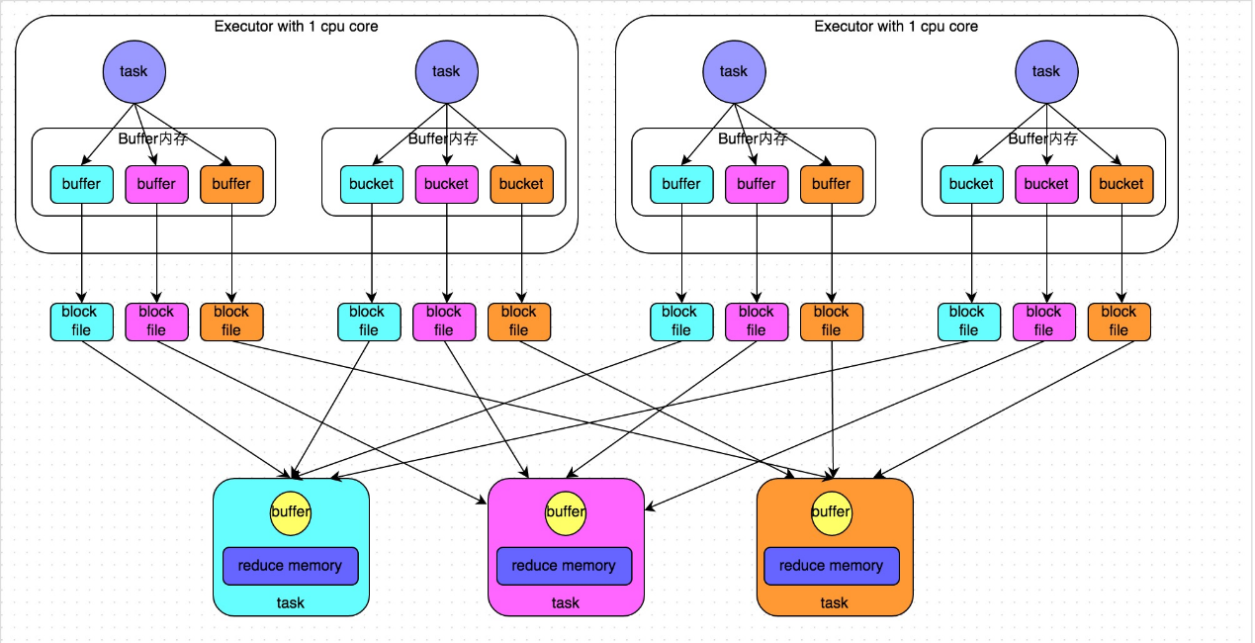

**#优化后的HashShuffleManager**

下图说明了优化后的HashShuffleManager的原理。这里说的优化，是指我们可以设置一个参 数，spark.shuffle.consolidateFiles。该参数默认值为false，将其设置为true即可开启优化机制。通常来说，如果我 们使用HashShuffleManager，那么都建议开启这个选项。

开启consolidate机制之后，在shuffle write过程中，task就不是为下游stage的每个task创建一个磁盘文件了。此时会出现shuffleFileGroup的概念，每个 shuffleFileGroup会对应一批磁盘文件，磁盘文件的数量与下游stage的task数量是相同的。一个Executor上有多少个CPU core，就可以并行执行多少个task。而第一批并行执行的每个task都会创建一个shuffleFileGroup，并将数据写入对应的磁盘文件 内。

当Executor的CPU core执行完一批task，接着执行下一批task时，下一批task就会复用之前已有的shuffleFileGroup，包括其中的磁盘文件。也就 是说，此时task会将数据写入已有的磁盘文件中，而不会写入新的磁盘文件中。因此，consolidate机制允许不同的task复用同一批磁盘文件， 这样就可以有效将多个task的磁盘文件进行一定程度上的合并，从而大幅度减少磁盘文件的数量，进而提升shuffle write的性能。

假设第二个stage有100个task，第一个stage有50个task，总共还是有10个Executor，每个Executor执行5个 task。那么原本使用未经优化的HashShuffleManager时，每个Executor会产生500个磁盘文件，所有Executor会产生 5000个磁盘文件的。但是此时经过优化之后，每个Executor创建的磁盘文件的数量的计算公式为：CPU core的数量 * 下一个stage的task数量。也就是说，每个Executor此时只会创建100个磁盘文件，所有Executor只会创建1000个磁盘文件。

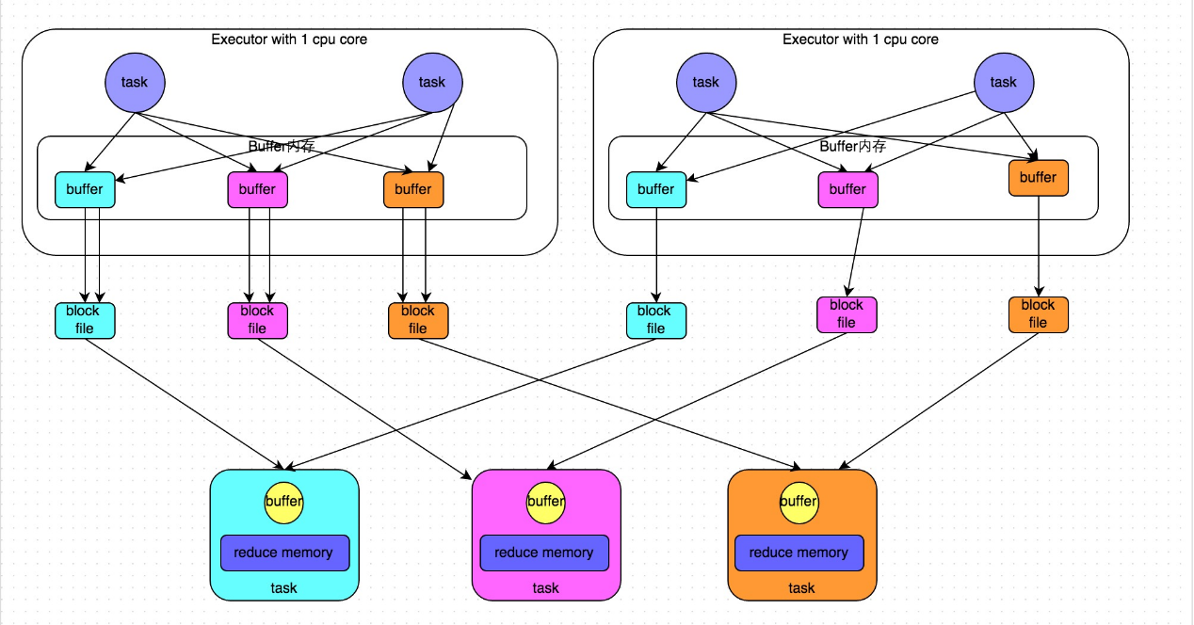

SortShuffleManager运行原理

SortShuffleManager的运行机制主要分成两种，一种是普通运行机制，另一种是bypass运行机制。当shuffle read task的数量小于等于spark.shuffle.sort.bypassMergeThreshold参数的值时（默认为200），就会启用 bypass机制。

**#普通运行机制**

下图说明了普通的SortShuffleManager的原理。在该模式下，数据会先写入一个内存数据结构中，此时根据不同的shuffle算子， 可能选用不同的数据结构。如果是reduceByKey这种聚合类的shuffle算子，那么会选用Map数据结构，一边通过Map进行聚合，一边写入内存；如果是join这种普通的shuffle算子，那么会选用Array数据结构，直接写入内存。接着，每写一条数据进入内存数据结构之后，就会判断一 下，是否达到了某个临界阈值。如果达到临界阈值的话，那么就会尝试将内存数据结构中的数据溢写到磁盘，然后清空内存数据结构。

在溢写到磁盘文件之前，会先根据key对内存数据结构中已有的数据进行排序。排序过后，会分批将数据写入磁盘文件。默认的batch数量是 10000条，也就是说，排序好的数据，会以每批1万条数据的形式分批写入磁盘文件。写入磁盘文件是通过Java的 BufferedOutputStream实现的。BufferedOutputStream是Java的缓冲输出流，首先会将数据缓冲在内存中，当内存缓冲满溢之后再一次写入磁盘文件中，这样可以减少磁盘IO次数，提升性能。

一个task将所有数据写入内存数据结构的过程中，会发生多次磁盘溢写操作，也就会产生多个临时文件。最后会将之前所有的临时磁盘文件都进行合并， 这就是merge过程，此时会将之前所有临时磁盘文件中的数据读取出来，然后依次写入最终的磁盘文件之中。此外，由于一个task就只对应一个磁盘文件， 也就意味着该task为下游stage的task准备的数据都在这一个文件中，因此还会单独写一份索引文件，其中标识了下游各个task的数据在文件中的 start offset与end offset。

SortShuffleManager由于有一个磁盘文件merge的过程，因此大大减少了文件数量。比如第一个stage有50个task，总共 有10个Executor，每个Executor执行5个task，而第二个stage有100个task。由于每个task最终只有一个磁盘文件，因此 此时每个Executor上只有5个磁盘文件，所有Executor只有50个磁盘文件。

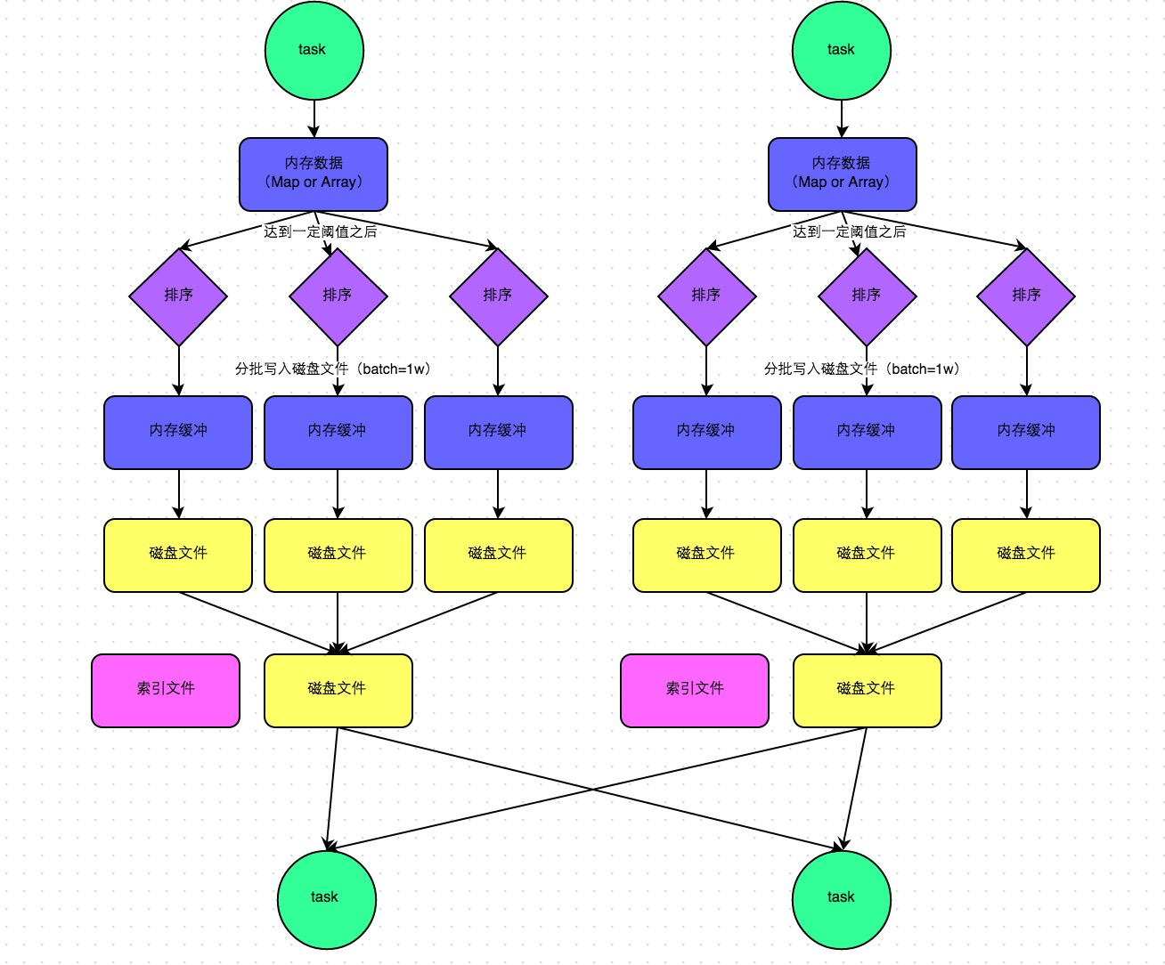

**#bypass运行机制**

下图说明了bypass SortShuffleManager的原理。bypass运行机制的触发条件如下：

shuffle map task数量小于spark.shuffle.sort.bypassMergeThreshold参数的值。

不是聚合类的shuffle算子（比如reduceByKey）。

此时task会为每个下游task都创建一个临时磁盘文件，并将数据按key进行hash然后根据key的hash值，将key写入对应的磁盘文件 之中。当然，写入磁盘文件时也是先写入内存缓冲，缓冲写满之后再溢写到磁盘文件的。最后，同样会将所有临时磁盘文件都合并成一个磁盘文件，并创建一个单独 的索引文件。

该过程的磁盘写机制其实跟未经优化的HashShuffleManager是一模一样的，因为都要创建数量惊人的磁盘文件，只是在最后会做一个磁盘 文件的合并而已。因此少量的最终磁盘文件，也让该机制相对未经优化的HashShuffleManager来说，shuffle read的性能会更好。

而该机制与普通SortShuffleManager运行机制的不同在于：第一，磁盘写机制不同；第二，不会进行排序。也就是说，启用该机制的最大好处在于，shuffle write过程中，不需要进行数据的排序操作，也就节省掉了这部分的性能开销。

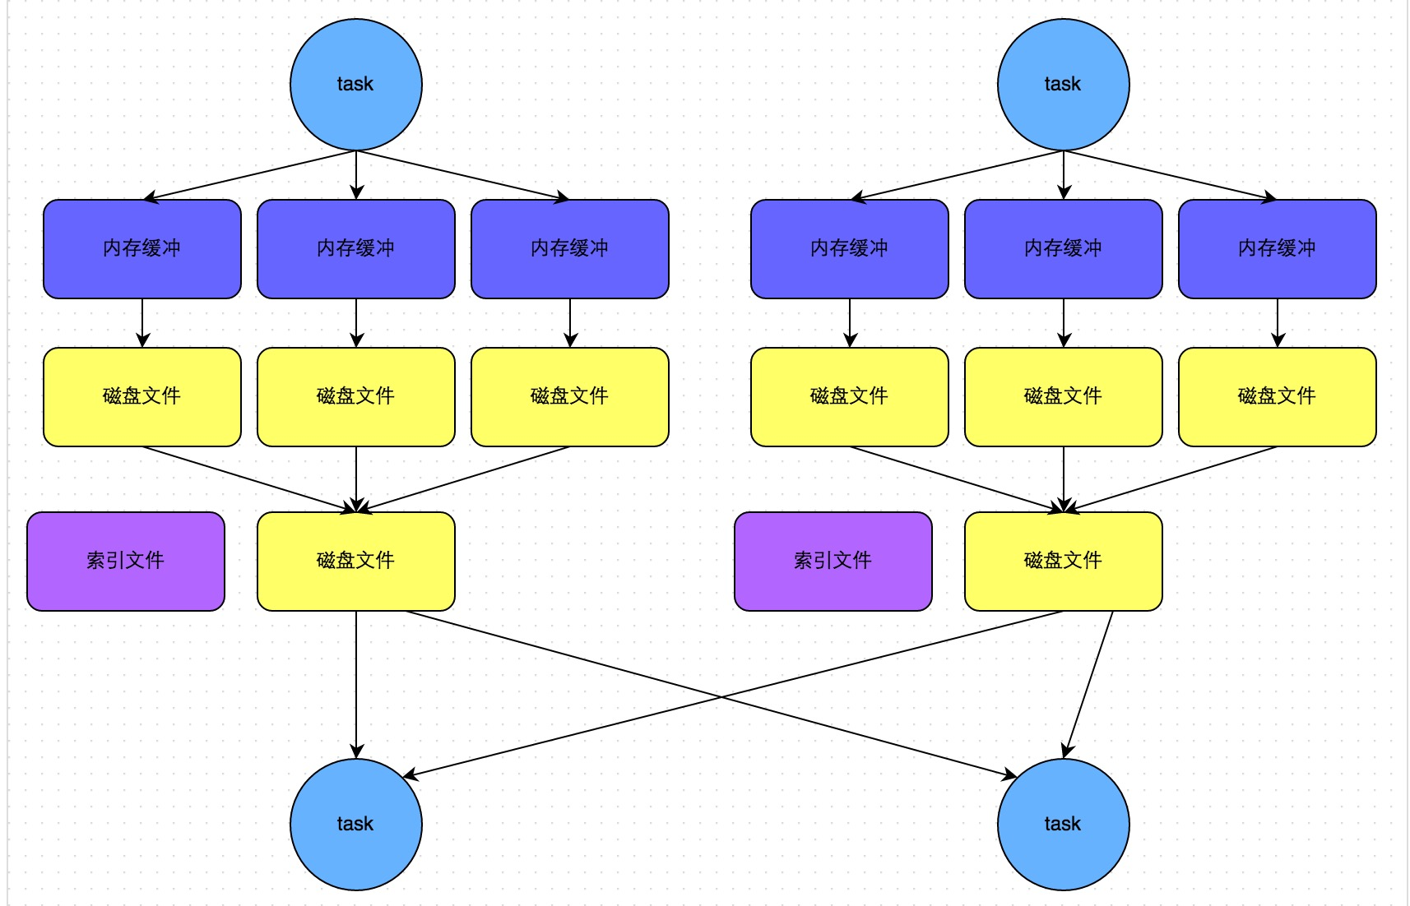

shuffle相关参数调优

以下是Shffule过程中的一些主要参数，这里详细讲解了各个参数的功能、默认值以及基于实践经验给出的调优建议。

**#spark.shuffle.file.buffer 默认值：32k**

参数说明：该参数用于设置shuffle write task的BufferedOutputStream的buffer缓冲大小。将数据写到磁盘文件之前，会先写入buffer缓冲中，待缓冲写满之后，才会溢写到磁盘。

调优建议：如果作业可用的内存资源较为充足的话，可以适当增加这个参数的大小（比如64k），从而减少shuffle write过程中溢写磁盘文件的次数，也就可以减少磁盘IO次数，进而提升性能。在实践中发现，合理调节该参数，性能会有1%~5%的提升。

**#spark.reducer.maxSizeInFlight 默认值：48m**

参数说明：该参数用于设置shuffle read task的buffer缓冲大小，而这个buffer缓冲决定了每次能够拉取多少数据。

调优建议：如果作业可用的内存资源较为充足的话，可以适当增加这个参数的大小（比如96m），从而减少拉取数据的次数，也就可以减少网络传输的次数，进而提升性能。在实践中发现，合理调节该参数，性能会有1%~5%的提升。

**#spark.shuffle.io.maxRetries 默认值：3**

参数说明：shuffle read task从shuffle write task所在节点拉取属于自己的数据时，如果因为网络异常导致拉取失败，是会自动进行重试的。该参数就代表了可以重试的最大次数。如果在指定次数之内拉取 还是没有成功，就可能会导致作业执行失败。p

调优建议：对于那些包含了特别耗时的shuffle操作的作业，建议增加重试最大次数（比如60次），以避免由于JVM的full gc或者网络不稳定等因素导致的数据拉取失败。在实践中发现，对于针对超大数据量（数十亿~上百亿）的shuffle过程，调节该参数可以大幅度提升稳定 性。

**#spark.shuffle.io.retryWait 默认值：5s**

参数说明：具体解释同上，该参数代表了每次重试拉取数据的等待间隔，默认是5s。

调优建议：建议加大间隔时长（比如60s），以增加shuffle操作的稳定性。

**#spark.shuffle.memoryFraction 默认值：0.2**

（统一的内存管理机制之后， 该参数就过时了）

参数说明：该参数代表了Executor内存中，分配给shuffle read task进行聚合操作的内存比例，默认是20%。

调优建议：在资源参数调优中讲解过这个参数。如果内存充足，而且很少使用持久化操作，建议调高这个比例，给shuffle read的聚合操作更多内存，以避免由于内存不足导致聚合过程中频繁读写磁盘。在实践中发现，合理调节该参数可以将性能提升10%左右。

**#spark.shuffle.manager 默认值：sort**

参数说明：该参数用于设置ShuffleManager的类型。Spark 1.5以后，有三个可选项：hash、sort和tungsten-sort。HashShuffleManager是Spark 1.2以前的默认选项，但是Spark 1.2以及之后的版本默认都是SortShuffleManager了。tungsten-sort与sort类似，但是使用了tungsten计划中的 堆外内存管理机制，内存使用效率更高。

调优建议：由于SortShuffleManager默认会对数据进行排序，因此如果你的业务逻辑中需要该排序机制的话，则使用默认的 SortShuffleManager就可以；而如果你的业务逻辑不需要对数据进行排序，那么建议参考后面的几个参数调优，通过bypass机制或优化的 HashShuffleManager来避免排序操作，同时提供较好的磁盘读写性能。这里要注意的是，tungsten-sort要慎用，因为之前发现了 一些相应的bug。

**#spark.shuffle.sort.bypassMergeThreshold 默认值：200**

参数说明：当ShuffleManager为SortShuffleManager时，如果shuffle read task的数量小于这个阈值（默认是200），则shuffle write过程中不会进行排序操作，而是直接按照未经优化的HashShuffleManager的方式去写数据，但是最后会将每个task产生的所有临 时磁盘文件都合并成一个文件，并会创建单独的索引文件。

调优建议：当你使用SortShuffleManager时，如果的确不需要排序操作，那么建议将这个参数调大一些，大于shuffle read task的数量。那么此时就会自动启用bypass机制，map-side就不会进行排序了，减少了排序的性能开销。但是这种方式下，依然会产生大量的磁 盘文件，因此shuffle write性能有待提高。

**#spark.shuffle.consolidateFiles 默认值：false**

参数说明：如果使用HashShuffleManager，该参数有效。如果设置为true，那么就会开启consolidate机制，会大幅度 合并shuffle write的输出文件，对于shuffle read task数量特别多的情况下，这种方法可以极大地减少磁盘IO开销，提升性能。

调优建议：如果的确不需要SortShuffleManager的排序机制，那么除了使用bypass机制，还可以尝试将 spark.shffle.manager参数手动指定为hash，使用HashShuffleManager，同时开启consolidate机制。在 实践中尝试过，发现其性能比开启了bypass机制的SortShuffleManager要高出10%~30%。

补充说明：spark.shuffle.sort.bypassMergeThreshold 默认值:200，就是说如果shuffle read task的数量小于这个阈值时，ShuffleManager仍会选用HashShuffleManager的方式去写数据，对应可以采用consolidate机制，不是非得指定spark.shffle.manager参数手动指定为hash时才能使用consolidate机制的。

# Join背景介绍

Join是数据库查询永远绕不开的话题，传统查询SQL技术总体可以分为简单操作（过滤操作-where、排序操作-limit等），分组聚合操作-groupby以及Join操作等。其中Join操作是最复杂、代价最大的操作类型。

另外，从业务层面来讲，用户在数仓建设的时候也会涉及Join使用的问题。通常情况下，数据仓库中的表一般会分为“低层次表”和“高层次表”。

所谓“低层次表”，就是数据源导入数仓之后直接生成的表，单表列值较少，一般可以明显归为维度表或事实表，表和表之间大多存在外健依赖，所以查询起来会遇到大量Join运算，查询效率很差。而“高层次表”是在“低层次表”的基础上加工转换而来，通常做法是使用SQL语句将需要Join的表预先进行合并形成“宽表”，在宽表上的查询不需要执行大量Join，效率很高。但宽表缺点是数据会有大量冗余，且相对生成较滞后，查询结果可能并不及时。

# Join常见分类以及基本实现机制

当前SparkSQL支持三种Join算法：shuffle hash join、broadcast hash join以及sort merge join。其中前两者归根到底都属于hash join，只不过在hash join之前需要先shuffle还是先broadcast。

## hash join

先来看看这样一条SQL语句：select * from order,item where item.id = order.i_id，很简单一个Join节点，参与join的两张表是item和order，join key分别是item.id以及order.i_id。现在假设这个Join采用的是hash join算法，整个过程会经历三步：

1. 确定Build Table以及Probe Table：这个概念比较重要，Build Table使用join key构建Hash Table，而Probe Table使用join key进行探测，探测成功就可以join在一起。通常情况下，小表会作为Build Table，大表作为Probe Table。此事例中item为Build Table，order为Probe Table。

2. 构建Hash Table：依次读取Build Table（item）的数据，对于每一行数据根据join key（item.id）进行hash，hash到对应的Bucket，生成hash table中的一条记录。数据缓存在内存中，如果内存放不下需要dump到外存。

3. 探测：再依次扫描Probe Table（order）的数据，使用相同的hash函数映射Hash Table中的记录，映射成功之后再检查join条件（item.id = order.i_id），如果匹配成功就可以将两者join在一起。

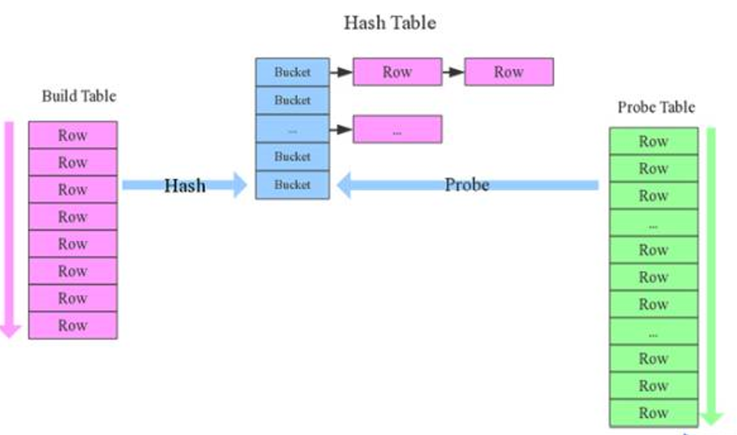

1. hash join性能如何？

很显然，hash join基本都只扫描两表一次，可以认为o(a+b)，较之最极端的笛卡尔集运算a*b，不知甩了多少条街。

2. 为什么Build Table选择小表？

道理很简单，因为构建的Hash Table最好能全部加载在内存，效率最高；这也决定了hash join算法只适合至少一个小表的join场景，对于两个大表的join场景并不适用。

上文说过，hash join是传统数据库中的单机join算法，在分布式环境下需要经过一定的分布式改造，就是尽可能利用分布式计算资源进行并行化计算，提高总体效率。hash join分布式改造一般有两种经典方案：

**1.broadcast hash join：**

将其中一张小表广播分发到另一张大表所在的分区节点上，分别并发地与其上的分区记录进行hash join。broadcast适用于小表很小，可以直接广播的场景。

**2. shuffler hash join：**

一旦小表数据量较大，此时就不再适合进行广播分发。这种情况下，可以根据join key相同必然分区相同的原理，将两张表分别按照join key进行重新组织分区，这样就可以将join分而治之，划分为很多小join，充分利用集群资源并行化。

### broadcast hash join

如下图所示，broadcast hash join可以分为两步：

**1.broadcast阶段：**

将小表广播分发到大表所在的所有主机。广播算法可以有很多，最简单的是先发给driver，driver再统一分发给所有executor；要不就是基于BitTorrent的TorrentBroadcast。

**2. hash join阶段：**

在每个executor上执行单机版hash join，小表映射，大表试探。

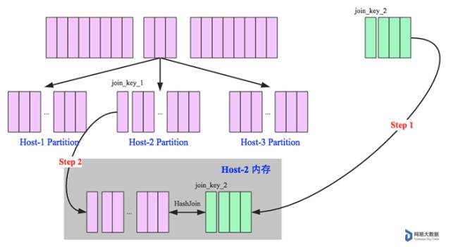

SparkSQL规定broadcast hash join执行的基本条件为被广播小表必须小于参数spark.sql.autoBroadcastJoinThreshold，默认为10M。

### shuffle hash join

在大数据条件下如果一张表很小，执行join操作最优的选择无疑是broadcast hash join，效率最高。但是一旦小表数据量增大，广播所需内存、带宽等资源必然就会太大，broadcast hash join就不再是最优方案。此时可以按照join key进行分区，根据key相同必然分区相同的原理，就可以将大表join分而治之，划分为很多小表的join，充分利用集群资源并行化。如下图所示，shuffle hash join也可以分为两步：

**1.shuffle阶段：**

分别将两个表按照join key进行分区，将相同join key的记录重分布到同一节点，两张表的数据会被重分布到集群中所有节点。这个过程称为shuffle。

**2. hash join阶段：**

每个分区节点上的数据单独执行单机hash join算法。

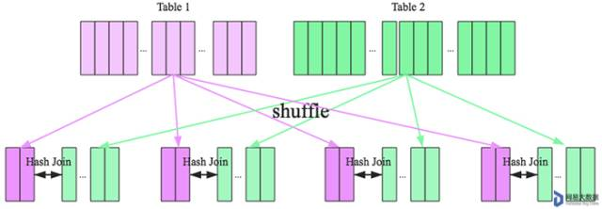

看到这里，可以初步总结出来如果两张小表join可以直接使用单机版hash join；如果一张大表join一张极小表，可以选择broadcast hash join算法；而如果是一张大表join一张小表，则可以选择shuffle hash join算法；那如果是两张大表进行join呢？

## sort merge join

SparkSQL对两张大表join采用了全新的算法－sort-merge join，如下图所示，整个过程分为三个步骤：

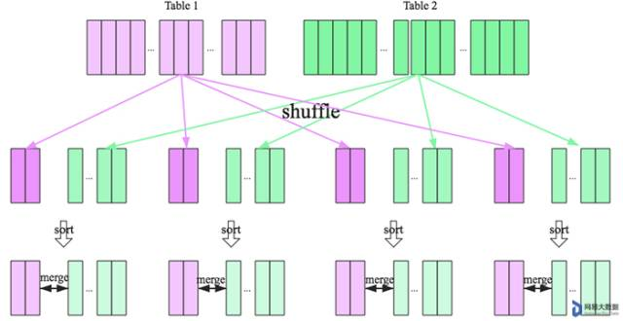

**1. shuffle阶段：**

将两张大表根据join key进行重新分区，两张表数据会分布到整个集群，以便分布式并行处理。

**2. sort阶段：**

对单个分区节点的两表数据，分别进行排序。

**3. merge阶段：**

对排好序的两张分区表数据执行join操作。join操作很简单，分别遍历两个有序序列，碰到相同join key就merge输出，否则取更小一边。如下图所示：

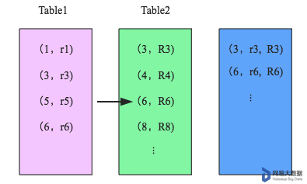

经过上文的分析，很明显可以得出来这几种Join的代价关系：cost(broadcast hash join) < cost(shuffle hash join) < cost(sort merge join)，数据仓库设计时最好避免大表与大表的join查询，SparkSQL也可以根据内存资源、带宽资源适量将参数spark.sql.autoBroadcastJoinThreshold调大，让更多join实际执行为broadcast hash join。

## 结论：

Broadcast Join的条件有以下几个：

一个大表 join一个 极小表（不超过10m）

* 被广播的表需要小于 spark.sql.autoBroadcastJoinThreshold 所配置的值，默认是10M （或者加了broadcast join的hint）
* 基表不能被广播，比如 left outer join 时，只能广播右表

Shuffle Hash Join的条件有以下几个：

一个大表 join 一个 小表

（明显小于的定义为3倍小，此处为经验值）

Sort Merger Join :

两个大表的join

可以看出，无论分区有多大，Sort Merge Join都不用把某一侧的数据全部加载到内存中，而是即用即取即丢，从而大大提升了大数据量下sql join的稳定性。

把join 转换成 map 端的join。 UDF实现了

